Государственный Университет Молдовы

Факультет Математики и Информатики

Департамент Информатики

“Inițiere în Cloud Computing și Sisteme de Operare Distribuite”

Лабораторная работа 5  
“ Автомаштабирование в K8s”

Проверил: Препелица Аурелия

Выполнил: Чобану Артём

Кишинев 2021

# Требования к лабораторной работе:

* Создание учетной записи GCP
* Установка Cloud SKD
* Создание кластера k8s в облаке Google 3 способами, используя:
  + Панель управления Kubernetes Engine
  + Cloud Shell
  + Cloud SDK
* Выполнение команд kubectl в кластере K8s и примеры автомасштабирования для 2х примеров серверов (node.js и php) из Темы 8 курса (в Cloud Shell и SDK)
* Выводы
* Библиография

# Выполнение лабораторной работы:

Созданная учётной записи на Google Cloud Platform:

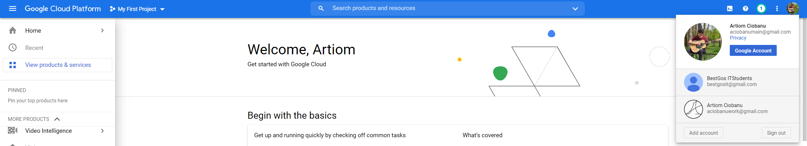

1. Установим Cloud SDK:

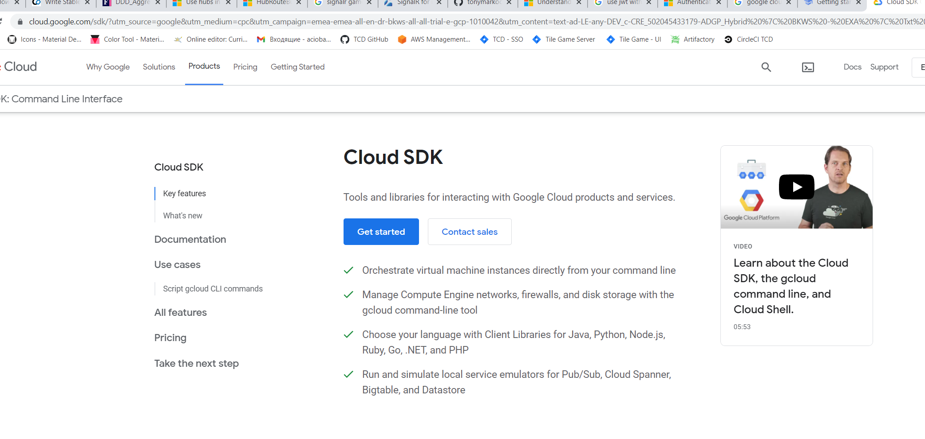

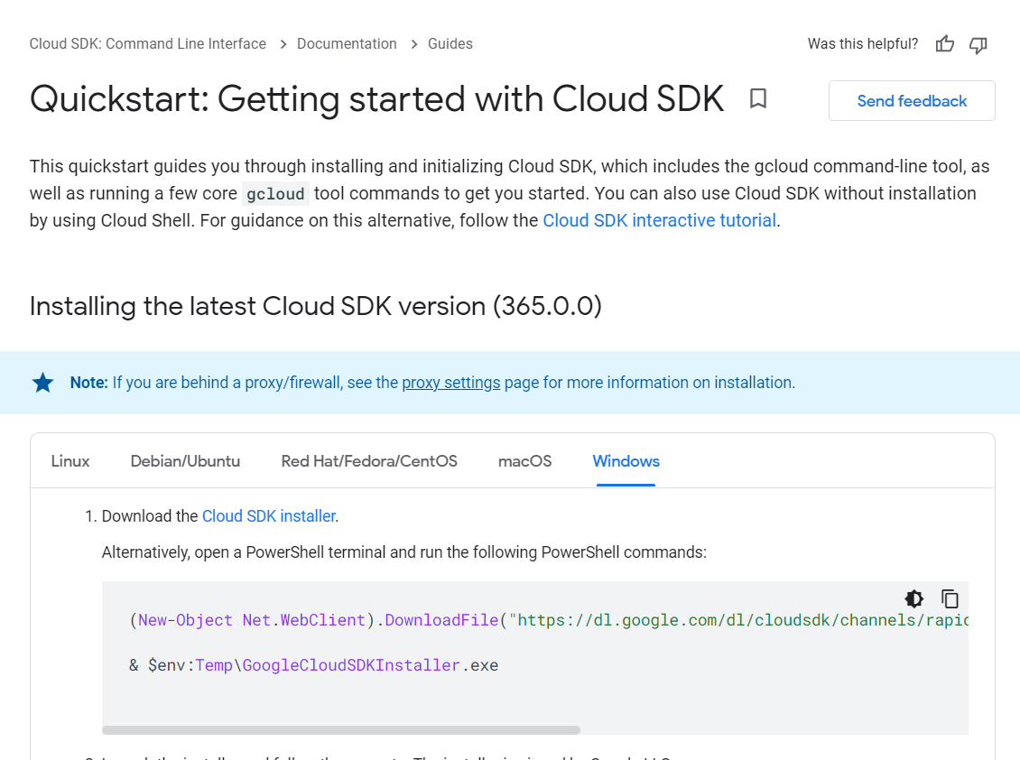

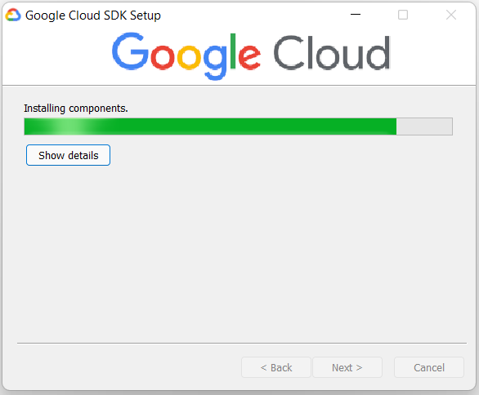

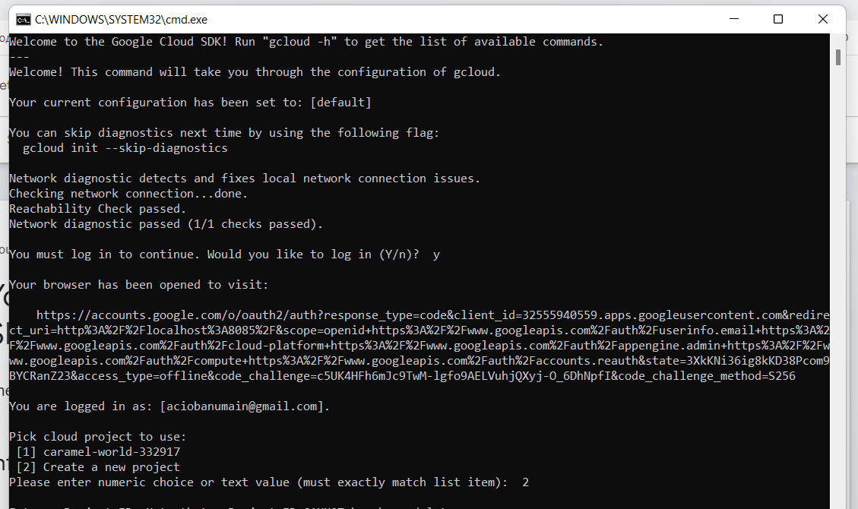

Создадим проект:

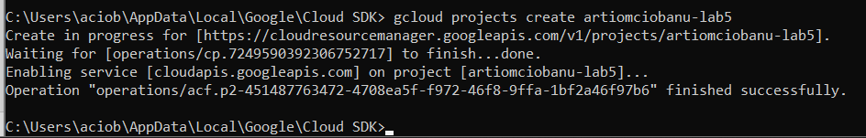

Создадим кластер Kubernetes через панель Kubernetes Engine:

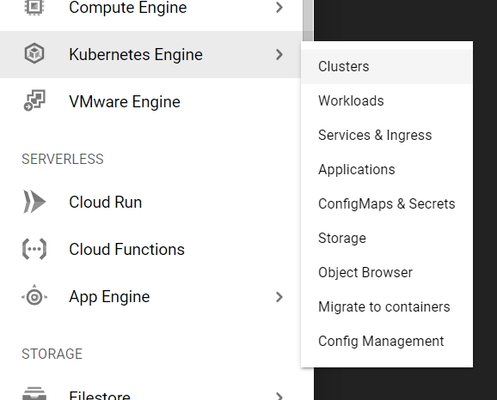

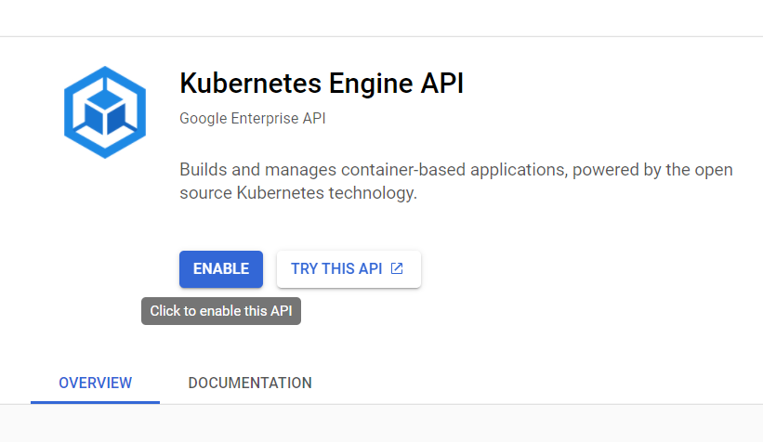

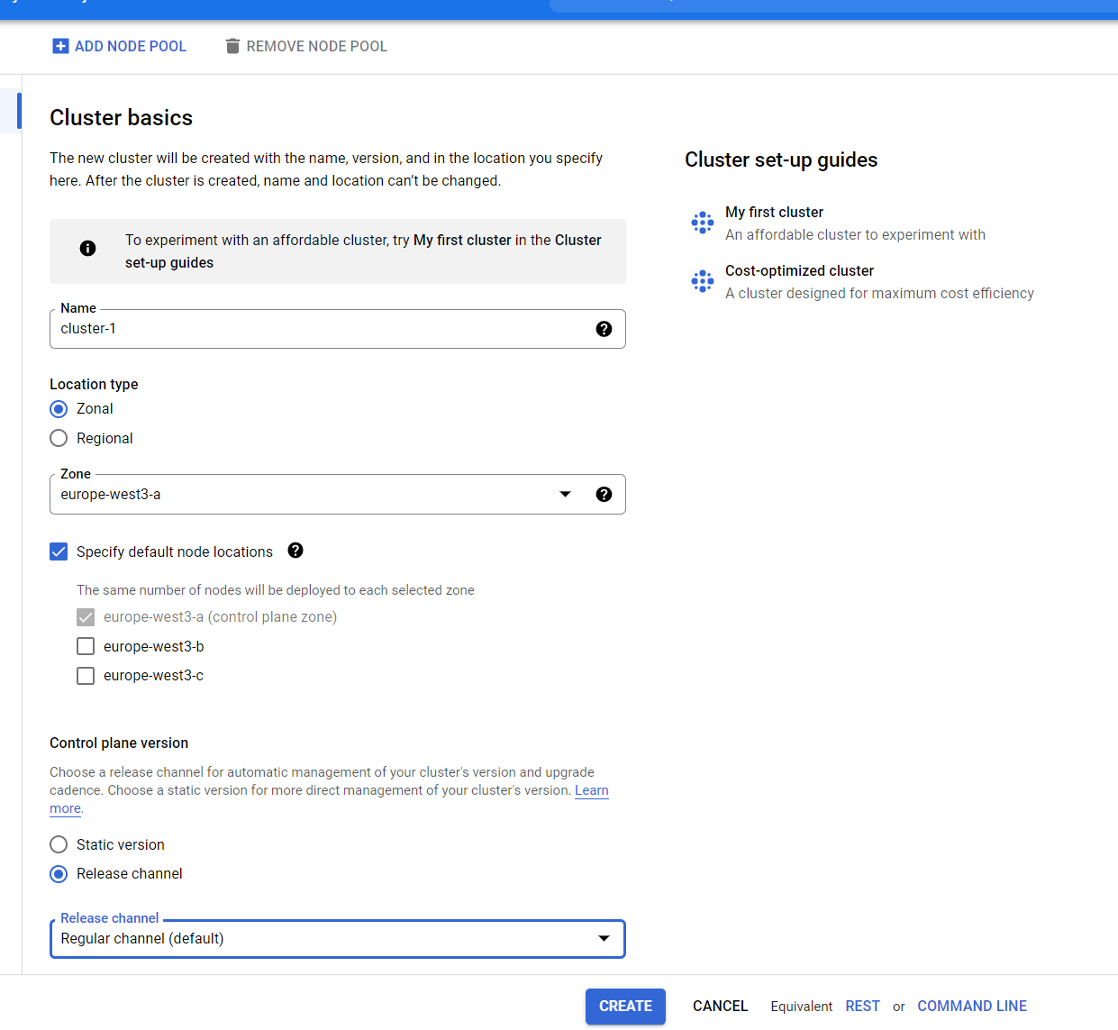

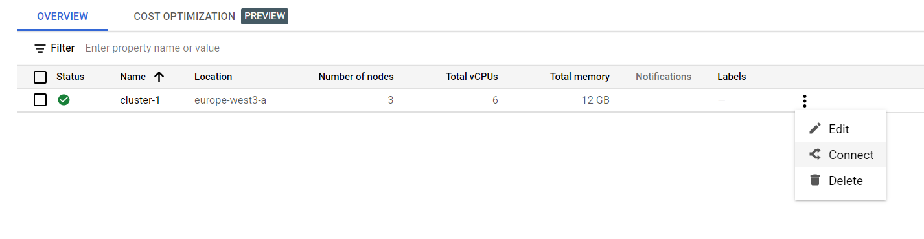

Через Cloud SDK:

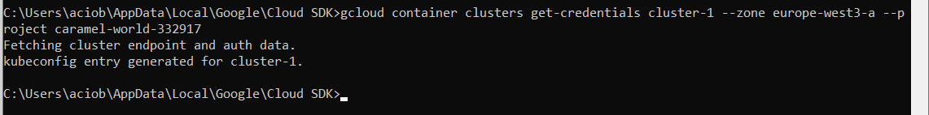

Получим информацию о кластере:

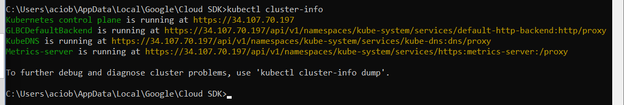

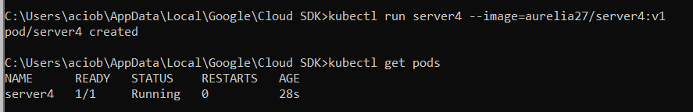



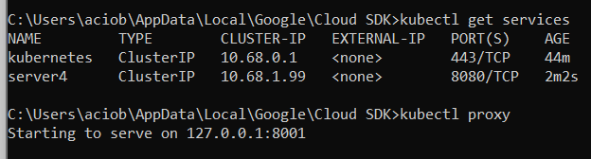

Через Cloud Shell:

Откроем терминал:

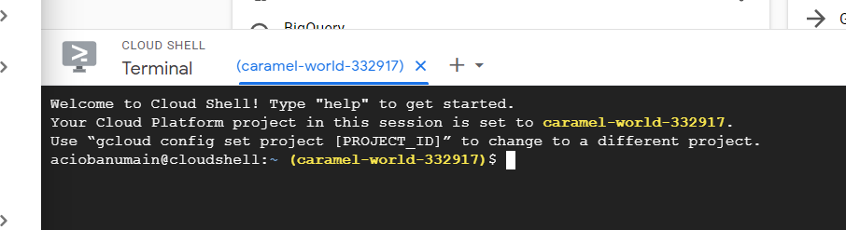

Определим переменную PROJECT_ID, содержащую идентификатор проекта:



Устанавливаем регион:



Создадим кластер:

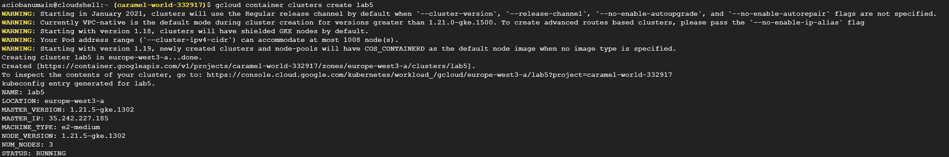

Получим список узлов:

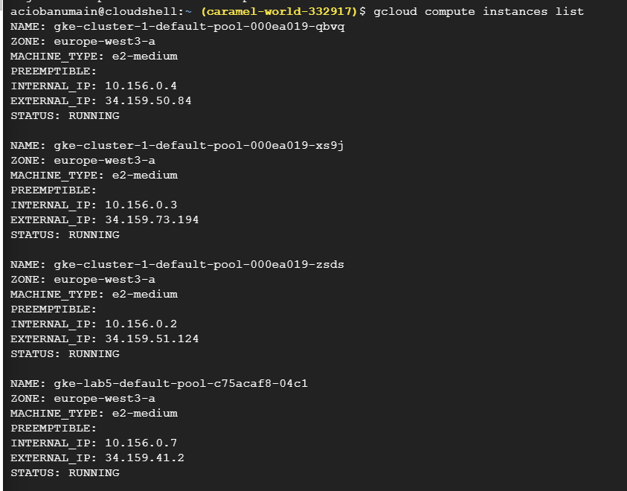

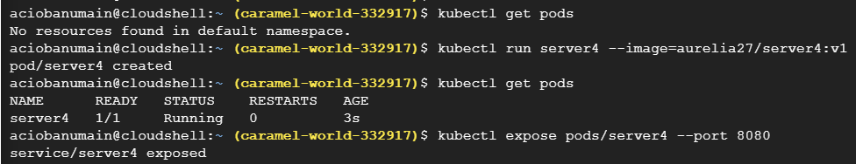

Установим автомасштабирование:

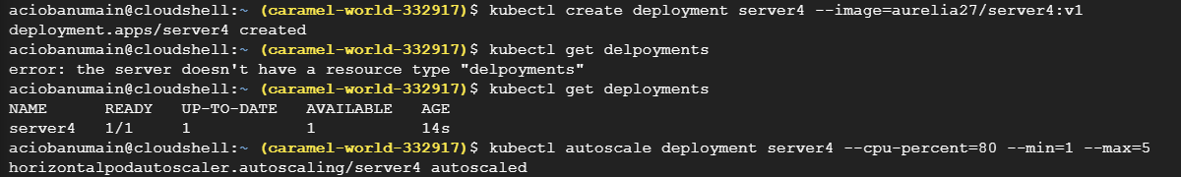

Выберем кластер lab5:

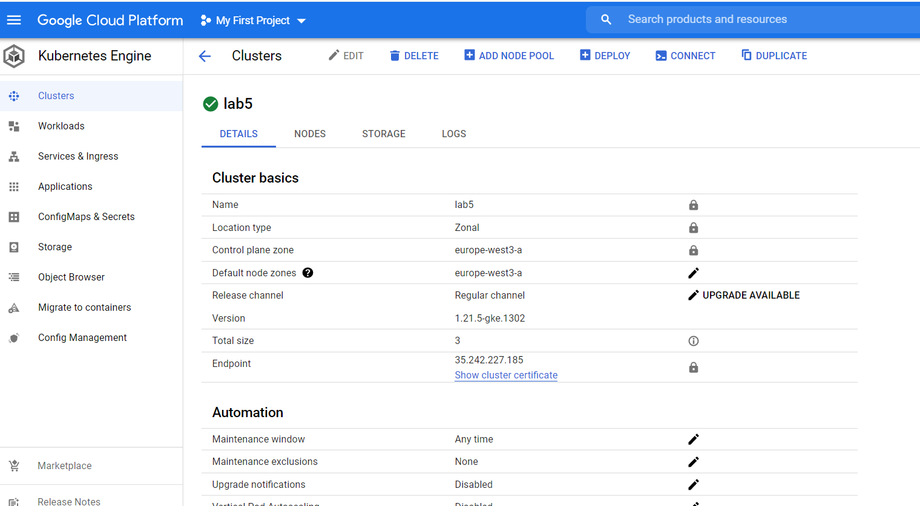

Узлы кластера:

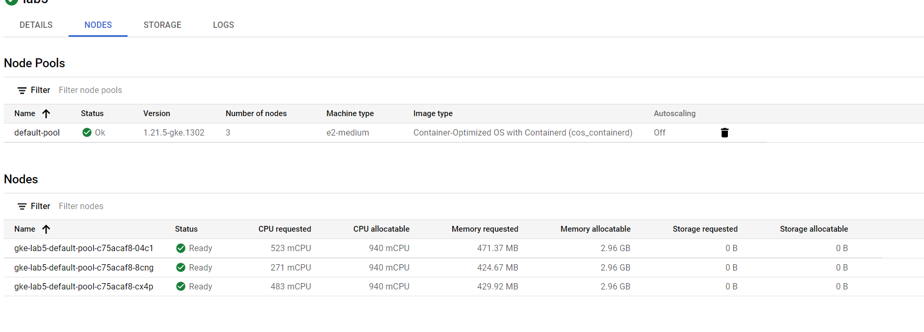

# Вывод

Во время работы над данной лабораторной работой я научился работать с Google Cloud Platform, Cloud SDK, разворачивая образы и сервисы Kubernetes в данном облачном сервисе. Кроме того, я научился использовать балансировку нагрузки Kubernetes.

# Библиография

<https://console.cloud.google.com/getting-started?project=caramel-world-332917>

<https://cloud.google.com/sdk/docs/quickstart>

<https://cloud.google.com/contact>

<https://www.qubole.com/company/partners/partners-google-cloud/>

<https://status.cloud.google.com/>

<https://cloud.google.com/compute/docs>